《议论文写作的思辨性表达》
梁丰初级中学 戴欣
【教学目标】
1.掌握议论文观点的表达方法。
- 学会拟写议论文提纲。
- 训练从浅到深由此及彼推陈出新的思辨思维。
【教学难重点】
- 训练从浅到深由此及彼推陈出新的思辨思维。
- 写议论文提纲。
【教学课时】
一课时
导学案
【课前我有料】
任务一：读懂画中景：提取概念
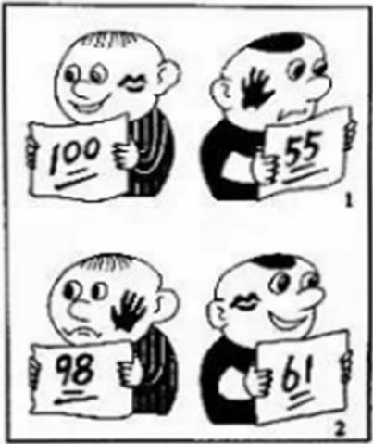
第一幅漫画的场景：

第二幅漫画的场景：

【课中我在场】
任务二：说透画中意：穷本溯源
我想象的第3幅场景：
？
（第3幅）

我给这幅漫画取一个标题
《 》
我的理由：

任务三：写下画中理：分析深 说理透
第一部分 明确观点： 。
第二部分 分条阐述：
分论点1： 。
分论点2： 。
分论点3： 。
第三部分 归纳总结： 。
任务四：练兵场——阐述句中理：
思想家柏拉图曾经说过：“如果你有两块面包，请拿一块去换取水仙花。”这句话引发了你怎样的联想和思考？请根据要求列议论文提纲。
第一部分 明确观点： 。
第二部分 分条阐述：
分论点1： 。
分论点2： 。
分论点3： 。
第三部分 归纳总结： 。

【课后我精彩】
分小组讨论“开卷一定有益吗？”

【教学过程】

教学任务 | 活动规程
一、导入新课  思辨性表达是全面提升学生语文核心素养的重要路径。语言表达要有思辨性，博学审问慎思明辨缺一不可。今天，我们尝试进行一场善于思辨的“头脑风爆”，锤炼一双明辨是非的“火眼金睛”！去洞悉事理的本质，以理服人。来吧，少年们！  二、阅读漫画，读懂画中景  同学们，在刚刚过去的期中考试中，你不写议论文的原因是什么？  师板书：难度大 没方法  今天我们要上一节《议论文写作的思辨性表达》的写作指导课，期待下课时我们在这两方面有些许收获，有信心吗？  在这两幅漫画中你读到了哪些信息？  你读到了“分数”“教育”“奖惩”这些关键词，很好。审读材料让我们有了思辨立场和开阔的思维空间。  面对“分数”这样的话题，你有怎样的思考评判？你怎样表达自己的看法呢？  你刚刚怎么会说到“评价标准”的？  师小结：你用到了联系法。出示PPT。  师点评学生的漫画标题。  指出学生使用的方法是定义法。  大家听到这位同学用了哪个句式表达观点形成概念的？  师板书：我认为......，......是......  师小结：有准确阐述，可以确定立论边界，自然生成自己的观点。  三、说透画中意，穷本溯源  1.如果你是画中的学生，你能接受这样的处境吗？为什么？  生：我不能接受。因为我觉得我其它方面做得挺好的。  师：老师能追问你两个问题吗？我也相信你其它方面一定有可圈可点之处。所以你希望老师家长的评价标准是怎样的？  生：是多方面的。  师：真好，你思考了这个话题的本源。把分数当作唯一标准是不合适的。  板书：追问  - 写下画中理，分析深 说理透  把分数当作唯一标准，会有怎样的影响呢？  小组讨论。  引导学生从利弊两方面讨论影响。  师板书：利弊  “唯分数论”为什么会受到广泛关注？结合当下社会现状来分析。  师板书：情景。  小结：当我们把话题观点放置在大的环境中进行思考时，我们能发现批判“分数唯一”是有时代意义和价值的。  分情境讨论，态度鲜明，按这样的思路进行思考，我们的说理会更进一步向思维更深处漫溯。  五、理清写作思路 突出思辨性  出示当场训练要求。  思想家柏拉图曾经说过：“如果你有两块面包，请拿一块去换取水仙花。”这句话引发了你怎样的联想和思考？请根据要求列议论文提纲。  师绘制简笔画。  组织小组讨论。明确小组长职责，组员任务。  小组讨论展示。  其他小组进行点评补充。  六、小结  当我们立足联系法进行定义，用比较法揭示影响，用情境法深化议论主旨完成提纲，你是否觉得自己的说理更顺畅有说服力了？  师板书：扣得紧 排得开  你是否觉得议论文写作不那么难了？是否觉得议论文思辨性写作也有点方法可循？我们的法宝就是要立足思辨。希望大家能学为所用。  七、布置作业  1. 讨论“开卷一定有益吗？”  板书设计  议论文写作的思辨性表达  论点：......是...... 定义法：  论证过程：扣得紧 比较法：  排得开 情境法： | 1.规程：  ①衔接过渡：在刚刚过去的期中考试中，你不写议论文的原因是什么？  2.规程：  ①学生交流写作心得  ②学生发表看法  ③引导学生认真倾听并归纳学法。  ④师生评价，适时归纳学法。  3.规程：  ①情景分析，独立思考。  ③教师适当指导、点评。  ③鼓励学生掌握追问之法。  4.规程：  ①小组合作学习，完成议论文提纲。  ②学生交流发言。展示评价环节。  5.规程：  课堂反馈

【课后反思】
本堂课在教学设计上能融合教材的训练点对学生进行议论文写作训练。从课堂效果来看，倒是能体现“课标转化”的课改主题。
有收放环节。在教给学生议论文写作思辨性表达的方法后，及时进行当场训练，讲练结合的同时体现学生课堂学力的发展。由“有难度”“没方法”到“不是很难”“有方法”的转变就是学生学习能力的提升发展。
学生小组合作学习环节我全程参与。或询问或引导或发现或纠正。所有学生均能参与到学习练习中，这是我比较满意的一点。
需要反思改进的一点是小组合作学习扎实，交流展评环节应该也会精彩，但是因为时间关系，只有一组展评，是个小小的遗憾。
通过此次公开课活动，我明确了深研教材课标的教研方向，也深知在教学中要不断发展学生学力，做到以学生为主体的课堂模式。我要从不足中发现问题，在遗憾中不断改进，在反思中进步。

